Ćwiczymy sprawność dłoni i znajomość kolorów. Zamiast pomponów mogą być kulki z kolorowych kartek.
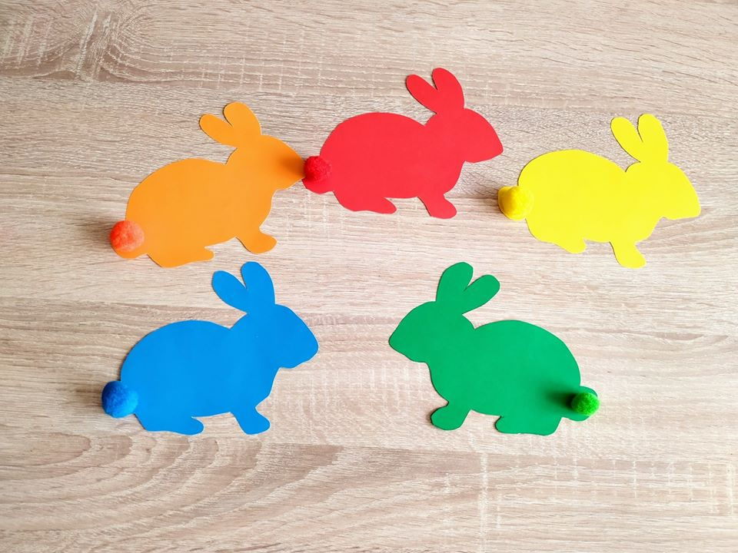
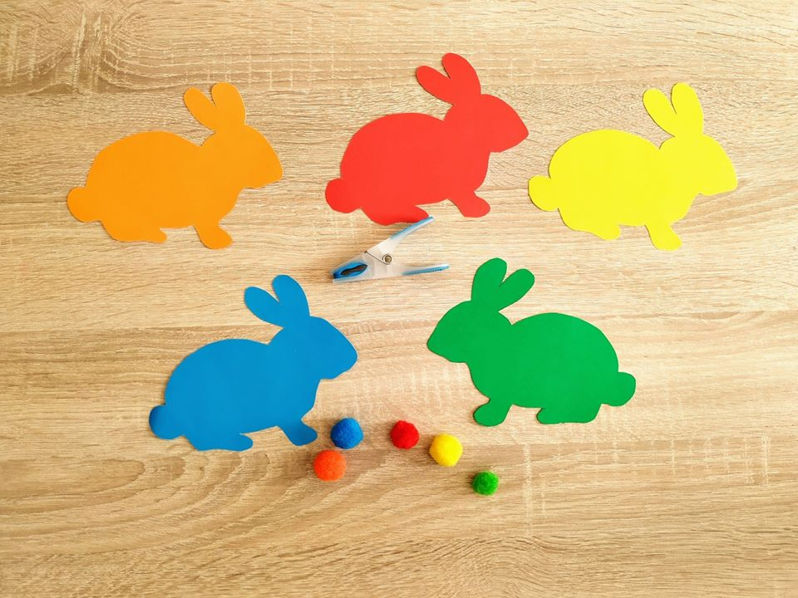
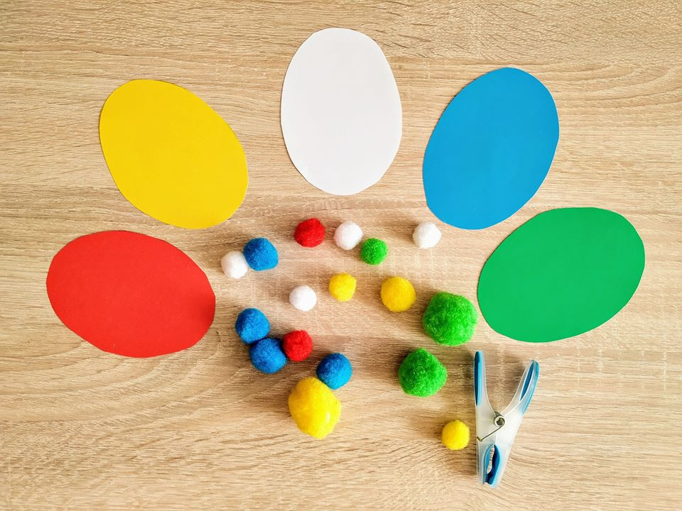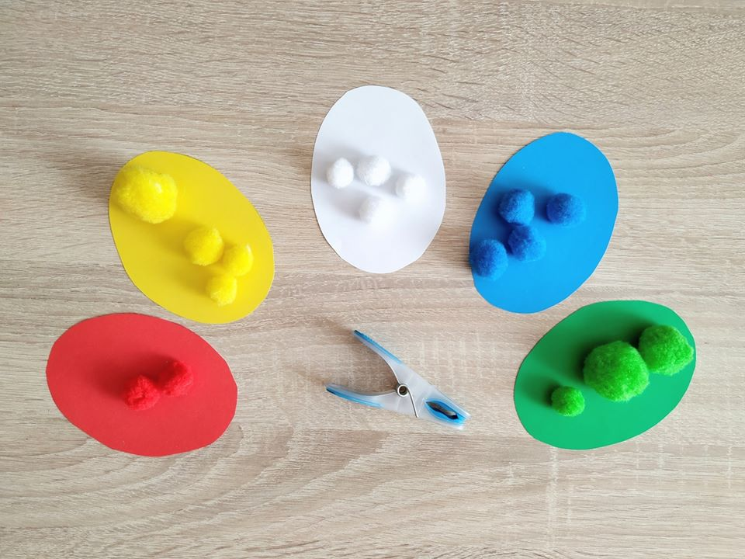
Zabawa pochodzi z http://przedszkolnepomysly.pl/

